**Preguntas parcial PyP**

**GRIS: Contestada**

**ROJO: Falta contestar**

**AMARILLO: Incompleta**

**1.** **Organizar plan de rodaje.**

**2. ¿Qué es el plan económico y que es el plan financiero?**

El plan económico son los elementos que yo ya tengo para poder filmar (director, derecho del libro, productora…) y el plan financiero sería paso a paso de qué manera voy necesitando el dinero.

En el plan económico se diferencian los aportes de las erogaciones necesarias. Todo aporte debe traducirse en un monto lógico que servirá para el porcentaje de ganancia correspondiente. Se utilizan los rubros del presupuesto, aportes, erogaciones y costo total.

El plan financiero incluye todos los pagos que deben realizarse semana a semana, durante todas las etapas (pre, rodaje y post). Se realiza en base al presupuesto y al plan económico y constituye un cronograma de gastos. El monto en efectivo es necesario, asociado al tiempo en que es necesario cubrirlo.

**PLAN ECONÓMICO**

A medida que se consiguen los aportes, en efectivo o en especie, materiales o trabajo, se establece el plan económico.

**PLAN FINANCIERO**

El monto en efectivo necesario, asociado al tiempo en el que se debe cubrir un compromiso, constituye el plan financiero de una película.

**3.** **Diferencias entre las funciones de un productor de cine y un productor de TV.**

El productor de tv se encarga tanto de diseñar como de desarrollar un proyecto. Se ocupa de la grabación y de la emisión diaria del mismo. También de la organización, la planificación, los sistemas de trabajo y los cronogramas. Por último, se encargan de la comercialización, publicidades y mantener la relación con las marcas.

El productor de cine se encarga de desarrollar el proyecto, tomar las decisiones administrativas, ejecutivas gerenciales, de las negociaciones, tramites y contratos necesarios y de administrar la comercialización.

**4.** **Claves para realizar un casting.**

1. Listado de personajes
2. Caracteristicas fisicas
3. Habilidades y destrezas
4. Tiempo de trabajo
5. Entrevista personal
6. Ductilidad del actor
7. Convocatorias (abiertas, agencias, representantes, etc)

**5.** **10 ítems que debe tener el llamado diario.**

1. Fecha
2. Locación
3. Semana de filmación
4. Horario general
5. Decorados
6. Efecto
7. Escenas
8. Paginas
9. Actor
10. Numero de filmación correlativo

**6.** **A que se refiere presupuesto sobre la línea y bajo la línea.**

Sobre la linea va a ser el presupuesto que implican decisiones politicas de la productora, van a ser montos altos que tienen que ver con el talento, no tienen un valor fijo.

Bajo la linea va a ser el presupuesto que ya esta determinado por el mercado, son montos nomenclados que pueden ser estimados con precisión.

**7.** **¿Describa y enumere cual es el objetivo de un creador de contenidos de YouTube?**

Generar una plataforma confiable, donde pueda conseguir suscriptores y generar audiencia genuina.

**8.** **¿Para qué se colocan en el desglose las páginas que abarca una escena?**

Para organizar el plan de rodaje por extensión de escenas.

**9.** **¿Porque es importante la definición del target en TV?**

Para relacionar los contenidos.

**10.** **Unir con flechas: Primer ayudante de dirección, Jefe de producción, Productor, Asistente de dirección con Casting, Continuidad, Scouting, Decisiones estratégicas.**

Primer ayudante de dirección - Continuidad

Jefe de producción - Scouting

Asistente de dirección - Casting

Productor - Decisiones estratégicas

**11.** **¿Quién se encarga de la continuidad de la utilería cuando no hay continuista?**

El primer ayudante de dirección.

**12.** **¿Quién son los técnicos que deben hacer preproducción?**

1. Direccion
2. Asistente de direccion
3. Jefe de produccion
4. Productor
5. Director de fotografia
6. Director de arte
7. Director de sonido
8. Escenografo

**13.** **Definición de decorado.**

El decorado se refiere al conjunto de elementos que se utilizan para crear el entorno o ambiente en el cual se desarrolla una escena. El decorado es esencial para la narrativa y la estética de la producción, ya que contribuye a la ambientación, la caracterización de los personajes y la creación de la atmósfera deseada. Los decorados pueden ser reales, como una locación natural, un edificio, una casa o un lugar público, o también pueden ser creados artificialmente en un estudio de grabación o en un set construido específicamente para la producción.

**14.** **Enumere 10 mercados audiovisuales.**

1. Cine
2. TV
3. Youtube
4. Podcast
5. Netflix
6. Videojuegos
7. APPS
8. Redes sociales
9. Amazon
10. Livestream
11. Publicidad
12. Videoclip
13. Evento en vivo
14. Streaming

**15.** **Mencione 4 tipos de Branded Content, explique 1 de ellos y ejemplifique.**

1. **Activo**

La marca aparece en la escena. Los personajes interactúan con la marca, pero no la mencionan. Ejemplo, yo tomo un café.

1. **Pasivo**

La marca aparece en la escena, pero el personaje no la menciona. Ejemplo, marcas en un supermercado.

1. **Activo con alusión**

El personaje habla de las características del producto sin nombrarlo.

PN = mostrar el pro ducto descontextualizado.

1. **Activo con mención**

Es cuando se nombra la marca. Por ejemplo, el personaje dice *“Me estoy tomando un Nescafé"*.

**16.** **Enumere 10 ítems del Brief de TV.**

1. Titulo del programa
2. Target
3. Genero y Tema
4. Duración
5. Frecuencia
6. Conductores
7. Posicionamiento
8. Canal emisor
9. Horario
10. Contenidos centrales

**17.** **Enumere tareas de la producción en cine.**

1. Administración del dinero
2. Scouting con sus permisos necesarios
3. Autoriza las horas extras
4. Realiza la citación del equipo tecnico
5. Realiza contratación menores
6. Verifica que se cumplan los plazos

**Productor**

Define

* Características técnicas y artísticas armonizando el costo con los recursos disponibles.
* Director.
* Cabezas de equipo junto al director.
* Costo salarial.
* Soporte.
* Adquiere derechos de la historia.
* Compromete a los protagonistas.
* Compromete los aportes, ayudas.

**Director**

* Autor de la narración audiovisual.
* Selecciona protagonistas, locaciones, escenografía, vestuario, música (de acuerdo al presupuesto).
* Participación en el plan de rodaje, selección de cabezas de equipo, procesos tecnológicos.
* Elaboración de colas o trailers.
* Participación en promociones, festivales, conferencias.
* Títulos.
* DAC percibe y distribuye ganancias.
* Contrato
* Tiempo estimado
* Duración de la película
* Dedicación exclusiva
* Corte final o no
* Remuneración (5% del costo), participación en ganancias

**18.** **¿Qué es una Rutina, para que sirve y como se realiza?**

La Rutina es el guión de la televisión de no-ficción. Tiene cómo función estructurar el tiempo del programa. Se realiza a través de una planilla que se organiza en columnas con orden cronológico. Todo lo que va en el programa debe ir en la rutina.

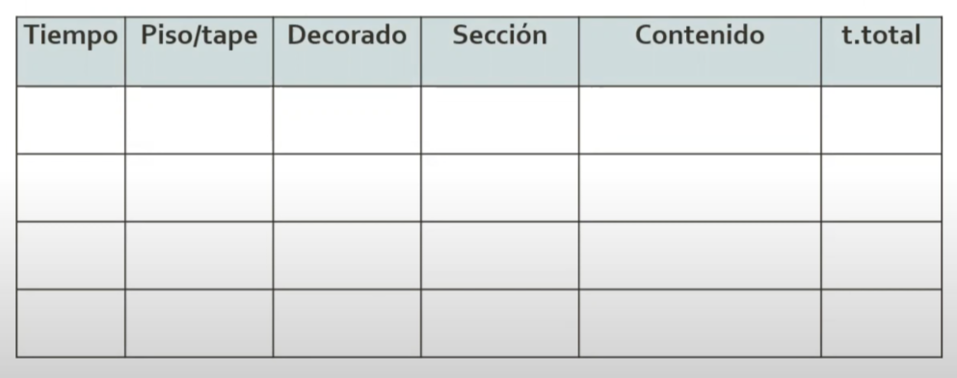

* Es el libreto de la televisión de No Ficción, es el guion.
* Es parte del diseño del programa.
* Cuando se han decidido los contenidos y sus formatos, las secciones, se organizan en la estructura de tiempo del programa.

**19.** **¿Cuáles son los pilares del Ecosistema de YouTube?**

Creadores, marcas, audiencia (fans).

**20.** **Puntos claves en un Pitching.**

1. Conseguir información del posible productor
2. Ensayar la presentación verbal
3. Preparar una buena carpeta de presentación impresa y una versión digital

**21.** **10 puntos clave de la realización del desglose.**

1. Escena
2. Personajes
3. Utileria
4. Vestuario
5. Efectos visuales
6. Interior/Exterior
7. Página
8. Decorado
9. Sonido
10. Luz y Camara

**22.** **Enumere 10 rubros (gastos) de un presupuesto de cine.**

1. Guión
2. Dirección
3. Producción
4. Elenco
5. Maquillaje
6. Equipo
7. Tecnico
8. Locación
9. Vestuario
10. Música
11. Sonido
12. Camara y Iluminación

**23.** **¿Qué es el Brief, para qué sirve y cómo se realiza?**

Es un paso a paso para desenvolver la estructura de un programa. Se realiza por medio de un cuestionario que busca conocer e indagar toda la información necesaria sobre un producto a fin de tener todos los datos necesarios para pensar y realizar el mejor diseño posible.

**24.** **Definición de ambientación de un decorado.**

Los elementos que se colocan para que el lugar resulte más verosímil.

**25.** **¿Que garantiza la monetización de YouTube?**

Los views monetizados.

**26.** **Explique los principales elementos que se tienen en cuenta al realizar un plan de rodaje.**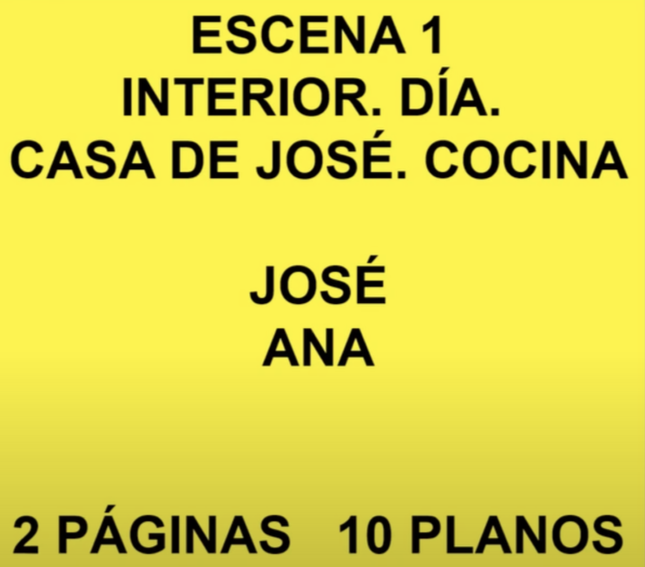

* Número de escena.
* Interior o exterior.
* Efecto.
* Día o noche.
* Decorado.
* Personajes.
* Páginas que abarca en el libro.
* Cantidad de planos que va a tener la escena.

**27.** **Mencione 5 ítems a los que se destina el fondo de fomento.**

1. Festivales
2. Difusão nacional y internacional
3. Gastos personales
4. Concursos y premios
5. Mantenimiento de la ENERC

Es un programa o entidad que proporciona financiamiento y apoyo a proyectos relacionados con la industria cinematográfica y audiovisual

* Gastos de personal y gastos generales.
* Concesión de créditos, subsidios a películas nacionales o coproducciones.
* Festivales.
* Difusión de cine nacional en el exterior, copias y gastos de envío al exterior.
* Mantenimiento de la ENERC, Cinemateca Nacional y Biblioteca.
* Producción de películas.
* Concursos y premios.
* Ayuda a obras sociales de la actividad.
* Préstamos para adquirir equipos, accesorios, instrumental.
* Créditos para mejoramiento de salas.

**28.** **Mencione 5 posibilidades para financiar una película.**

* Inversores
* Dinero
* Bienes
* Servicios
* Adelantos de distribución (comisión mayor)
* Preventas (precio final o mínimo garantizado) (Seguro de buen fin, seguro de caución)
* Préstamos públicos, privados.
* Coproductores.
* Productores asociados.
* Auspiciantes, canjes.
* Apoyo estatal.
* Concursos.

**29.** **¿Qué hay que tener en cuenta para armar una grabación de exteriores en TV?**

**30.** **Enumere categorías de actores. Diferencie y explique.**

Previamente la AAA (Asociación Argentina de Actores) califica los roles.

* Primera categoría.
* Segunda categoría.
* Tercera categoría.
* Bolo mayor (contrato diario).
* Bolo menor (contrato diario).
* Extras
* Otros

**31.** ¿**Para que se presenta un presupuesto al INCAA?**

Para entrar al sistema del INCAA, pre-clasificar y poder solicitar/obtener los beneficios de la ley de cine (créditos y subsidios).

**32.** **¿Quién elabora el plan de grabación en TV?**

El productor.

**33.** **¿Cuál es el modelo comercial de Netflix?**

Branded Content.

**34.** **Mencione 5 costos de la comercialización de una película.**

1. Publicidad.
2. Promoción.
3. Participación en festivales.
4. Distribución
5. Exhibición.

**35.** **¿Cuándo no hay director de casting, quien se encarga de este trabajo?**

El Asistente de dirección.

**36.** **Unir con flechas: Lenguaje de cine, Lenguaje de TV, Lenguaje de publicidad con Redundante, Complejo, Simple.**

Lenguaje de cine - Complejo

Lenguaje de TV - Simple

Lenguaje de publicidad - Redundante

**37.** **¿Porque las escenas se agrupan por decorado?**

Para favorecer la continuidad.

**38.** **Unir con flechas Secuencia, Escena, Plano, Toma con Cada arranque de cámara, Cada emplazamiento de cámara, Unidad de acción, Unidad espacio/temporal.**

Secuencia - Unidad de acción

Escena - Unidad espacio/temporal

Plano - Cada emplazamiento de cámara

Toma - Cada arranque de cámara

**39.** **Enumere puntos clave para desarrollar una Rutina de Tv.**

1. Tiempo
2. Piso/Tape
3. Decorado
4. Conductor
5. Contenido
6. Sección
7. Pases y presentaciones
8. Tiempo total con los cortes publicitarios

**40.** **Mencione las 5 categorías en las que califica a los personajes la asociación argentina de actores.**

Primeira categoria, segunda categoria, tercera categoria, bolo mayor, bolo menor.

**41.** **Enumere 5 tareas que deban desarrollarse durante la preproducción.**

1. Casting
2. Scouting
3. Contratación de equipo técnico
4. Desglose
5. Plan de rodaje

**42.** **¿Por qué al preparar un plan de rodaje las escenas se separan en bloques por horario?**

Para poder organizar semanas de jornadas diurnas y semanas de jornadas nocturnas.

**43.** **Enumere 10 rubros clave para un scouting.**

1. Condiciones acústicas
2. Características arquitectónicas
3. Fuentes de eletricidad
4. Efecto
5. Escenografia
6. Operatividad/Costos
7. Tener variantes
8. Tiempo (días y horas)
9. Cantidad de luces
10. Desarrollo verosímil

**44.** **Unir con flechas los niveles de producción: Nivel operativo, Nivel gerencial, Nivel empresario con Decisiones estratégicas, Puesta en práctica, Planificación y control.**

Nivel operativo - Puesta en práctica

Nivel gerencial - Planificación y Control

Nivel empresario - Decisiones estratégicas

**45.** **Definición de locación.**

Dirección de lugar de filmación.

**46.** **¿Quién es el encargado de hacer el foco en cada plano?**

El primer ayudante de cámara.

**47.** **¿Cuál es el formato de anuncio menos invasivo?**

**48.** **¿Qué es una grilla de programación, quien la realiza, cómo y con qué criterios?**

Es una herramienta para la organización semanal para la programación de un canal de televisión. Se detalla la hora y el día en que se emitirán programas específicos.

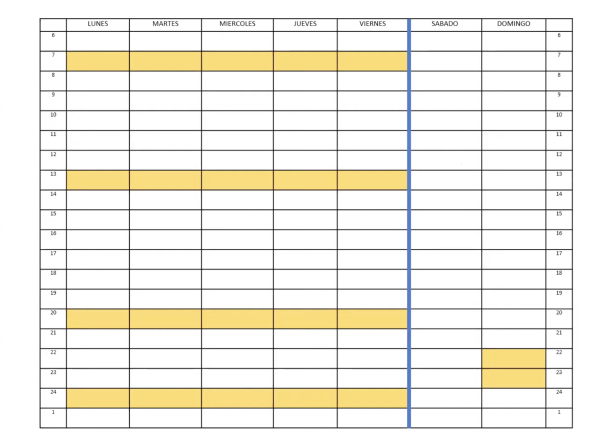

**49.** **Enumere la categoría de actores: Diferencie y explique.**

* Primera y Segunda categoria (elenco principal)
* Tercera categoria (elenco secundario, contrato a 8 semanas, monto minimo fijado por la asociación)
* Bolo mayor (contrato diario, monto minimo fijado por la asociación)
* Bolo menor (contrato diario, monto minimo fijado por la asociación)

**50.** **¿A qué técnicos corresponde pagarles proporcional de vacaciones?**

A los técnicos que tienen contrato fijo.

**51.** **10 técnicos que deben estar presentes en la reunión Página por Página?**

1. Dirección
2. Asistencia de Dirección
3. Primer ayudante de dirección
4. Jefe de producción
5. Jefe de locación
6. Director de Arte
7. Director de Fotografía
8. Director de Sonido
9. Director de efectos especiales
10. Escenógrafo

**52.** **¿Cuál es lo más importante para organizar un plan de filmación?**

La separación de exteriores e interiores.

**53.** **¿Qué es el desglose, para qué sirve y cómo se realiza?**

Es un proceso en la preproducción en el que se analiza el guión escena por escena para identificar y detallar todos los elementos necesarios para su realización. Se realiza mediante varios días de reunión entre las cabezas de cada área.

**54.** **¿Cómo se denomina una unidad de espacio y tiempo?**

Escena.

**55.** **¿Qué es un scouting?**

Es la búsqueda de las locaciones para los rodajes en base a la idea de la directora y a las diversas especificaciones técnicas, artísticas y económicas.

**56.** **¿Qué rol es menos importante entre bolo menor, bolo mayor y extra?**

Extra.

**57.** **¿Cuál es la importancia de armar rodajes diurnos y nocturnos?**

* Horario diurno: 6.00 a 21.00 HS.
* Horario nocturno: 21.00 a 6.00 HS (Hora nocturna: 50 minutos (jornada de 7 horas).

**58.** **¿Cuál es la menor unidad de una película?**

La toma.

**59.** **¿Cuál es el modelo comercial de las plataformas de streaming?**

Suscripciones, coproducciones, Branded Content.

**60.** **¿Para qué se presentan las rendiciones al INCAA?**

Para poder cobrar los subsidios.

1. Plan economico y Plan financiero
2. Brief
3. Rutina
4. Presupuesto bajo la linea y presupuesto sobre la linea
5. Branded Content
6. Fondo de fomento